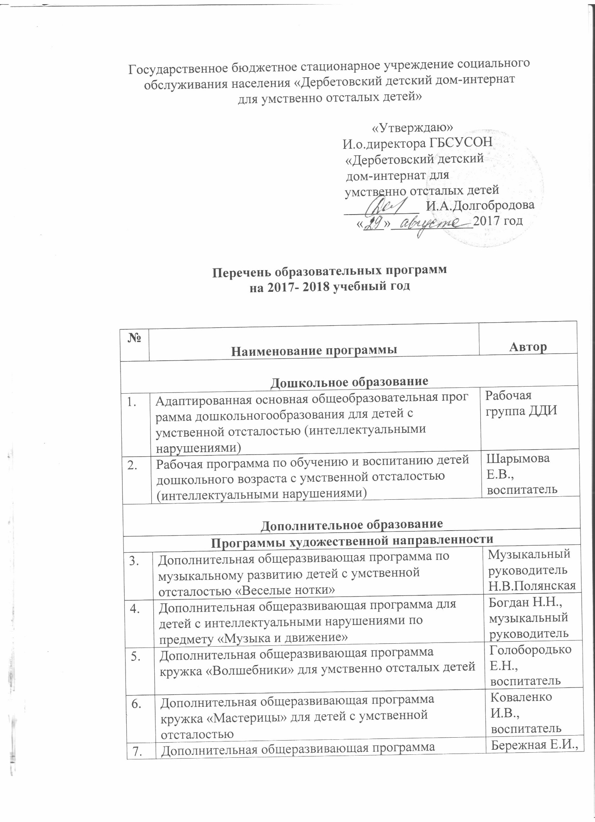
8. | Рабочая программа кружка «Рукодельники» по обучению детей с интеллектуальными нарушениями ручному шитью |  | Калинина Т.В., инструктор по труду
9. | Дополнительная общеразвивающая программа кружка «Мир в ладошках» для детей с интеллектуальными нарушениями |  | Евдокимова Е.Ю., воспитатель
10. | Рабочая программа кружка по обучению детей нетрадиционной технике рисования «Радуга красок» |  | Жаворонко Н.А., воспитатель
11. | Дополнительная общеразвивающая программа кружка «Разноцветные ладошки» для умственно отсталых детей и детей с ТМНР |  | Коломейцева О.В., воспитатель
Программы социально-педагогической направленности
12. | Дополнительная общеразвивающая программа по социально-бытовой адаптации «Азбука кухни» |  | Евдокимова Е.Ю., педагог ДО
13. | Дополнительная общеразвивающая программа по социально-бытовой адаптации «Азбука кухни. Первая ступень» |  | Евдокимова Е.Ю., педагог ДО
14. | Дополнительная общеразвивающая программа по трудовому воспитанию детей с интеллектуальными нарушениями |  | Калинина Т.В., инструктор по труду
15. | Дополнительная общеразвивающая программа по трудовому воспитанию детей с умственной отсталостью |  | Калинина Т.В., инструктор по труду
16. | Дополнительная общеразвивающая программа по социально-бытовой адаптации для детей УО и ТМНР «Первая ступенька» |  | Евдокимова Е.Ю., педагог ДО
17. | Дополнительная общеразвивающая программа по социально-бытовой адаптации «Заключительный этап» |  | Евдокимова Е.Ю., педагог ДО
Программы физкультурно-спортивной направленности

18. | Дополнительная общеразвивающая программа по физкультурно-оздоровительной деятельности «Адаптивная физическая культура» |  | Жаворонко Н.А., инструктор по АФК
19. | Дополнительная общеразвивающая программа кружка оздоровительной направленности «Спортивная карусель» |  | Тимошенко Е.О., инструктор по АФК
20. | Дополнительная общеразвивающая программа кружка «Мир настольных игр» |  | Жаворонко Н.А., инструктор по АФК
Программы естественно-научной направленности

21. | Дополнительная общеразвивающая программа кружка экологической направленности «Друзья природы» для детей с интеллектуальными нарушениями | Калинина Т.В., инструктор по труду
22. | Дополнительная общеразвивающая программа кружка экологической направленности «Друзья природы» для детей с умственной отсталостью | Калинина Т.В., инструктор по труду
23. | Рабочая программа по экологическому воспитанию «Юные экологи» для детей с умеренной, тяжелой и глубокой умственной отсталостью, с ТМНР | Пономаренко Н.В., воспитатель
Программы коррекционных курсов

24. | Рабочая программа коррекционного курса «Сенсорное развитие» для детей с умственной отсталостью |  | Голобородько Е.Н., воспитатель
25. | Программа курса коррекционных занятий «Сенсорное развитие» для детей с глубокой степенью умственной отсталости |  | Шарымова Е.В., воспитатель
26. | Программа коррекционного курса «Сенсорное развитие» для обучающихся с умеренной, тяжелой или глубокой умственной отсталостью, с ТМНР |  | Коваленко И.В., воспитатель
27. | Программа курса коррекционных занятий «Сенсорное развитие» для детей с умственной отсталостью и ТМНР |  | Жаворонко Н.А., воспитатель
28. | Рабочая программа коррекционного курса «Развитие психомоторных и сенсорных процессов» для детей с умственной отсталостью (интеллектуальными нарушениями) |  | Коломейцева О.В., воспитатель
29. | Рабочая программа коррекционного курса «Развитие психомоторных и сенсорных процессов» для детей с умственной отсталостью (интеллектуальными нарушениями) |  | Евдокимова Е.Ю., воспитатель
30. | Рабочая программа коррекционного курса «Двигательное развитие» для детей с умственной отсталостью (интеллектуальными нарушениями) |  | Коломейцева О.В., воспитатель
31. | Рабочая программа коррекционного курса «Двигательное развитие» для детей с умственной отсталостью (интеллектуальными нарушениями) |  | Голобородько Е.Н., воспитатель
32. | Программа курса коррекционных занятий «Двигательное развитие» для детей с умственной отсталостью |  | Андрющенко О.А., воспитатель
33. | Программа курса коррекционных занятий «Двигательное развитие» для детей с умственной отсталостью и ТМНР |  | Ищенко Н.В., воспитатель
34. | Программа курса коррекционных занятий «Альтернативная и дополнительная коммуникация» для детей с умственной отсталостью и ТМНР |  | Жаворонко Н.А., воспитатель
35. | Программа коррекционного курса «Альтернативная и дополнительная коммуникация» для детей с глубокой степенью умственной отсталости |  | Шарымова Е.В., воспитатель
36. | Рабочая программа коррекционного курса «Альтернативная и дополнительная коммуникация» для детей с умственной отсталостью (интеллектуальными нарушениями) |  | Голобородько Е.Н., воспитатель
37. | Рабочая программа коррекционного курса «Альтернативная и дополнительная коммуникация» для детей с умственной отсталостью (интеллектуальными нарушениями) |  | Коломейцева О.В., воспитатель
Программы коррекционно – развивающих занятий

38. | Программа по коррекции и формированию коммуникативных навыков для детей с разной степенью умственной отсталости «Азбука общения» |  | Полянская Н.В., педагог-психолог
39. | Программа по коррекции познавательных процессов умственно отсталых детей |  | Полянская Н.В., педагог-психолог
40. | Программа по коррекции познавательных процессов детей с интеллектуальными нарушениями (умственной отсталостью) |  | Полянская Н.В., педагог-психолог
41. | Программа формирования психических процессов детей с интеллектуальными нарушениями |  | Полянская Н.В., педагог-психолог
42. | Программа коррекции ЭВС детей с интеллектуальными нарушениями (умственной отсталостью) |  | Полянская Н.В., педагог-психолог
43. | Программа логопедической коррекции  «Развитие речи у обучающихся с ОВЗ, имеющих интеллектуальные нарушения (умственную отсталость)» |  | ГолобородькоЕ.Н., учитель-логопед
44. | Рабочая программа«Логопедическая коррекция»  для детей с интеллектуальными нарушениями  (умственной отсталостью) |  | Голобородько Е.Н., учитель-логопед
45. | Рабочая программа коррекционного курса  «Коррекция речевых нарушений у детей с ТМНР, интеллектуальными нарушениями (умственной отсталостью)» |  | Голобородько Е.Н., учитель-логопед
46. | Рабочая программа коррекционного курса  «Формирование и развитие устной и письменной речи у обучающихся с интеллектуальными нарушениями (умственной отсталостью)» |  | Голобородько Е.Н., учитель-логопед
47. | Коррекционно-развивающая программа арт- терапии « Волшебные капли» для детей с интеллектуальными нарушениями |  | Полянская Н.В., педагог-психолог

Заведующий ОМСР Н.А. Бондарева

